Портфолио
педагога дополнительного образования
объединения
«Творческая мастерская»

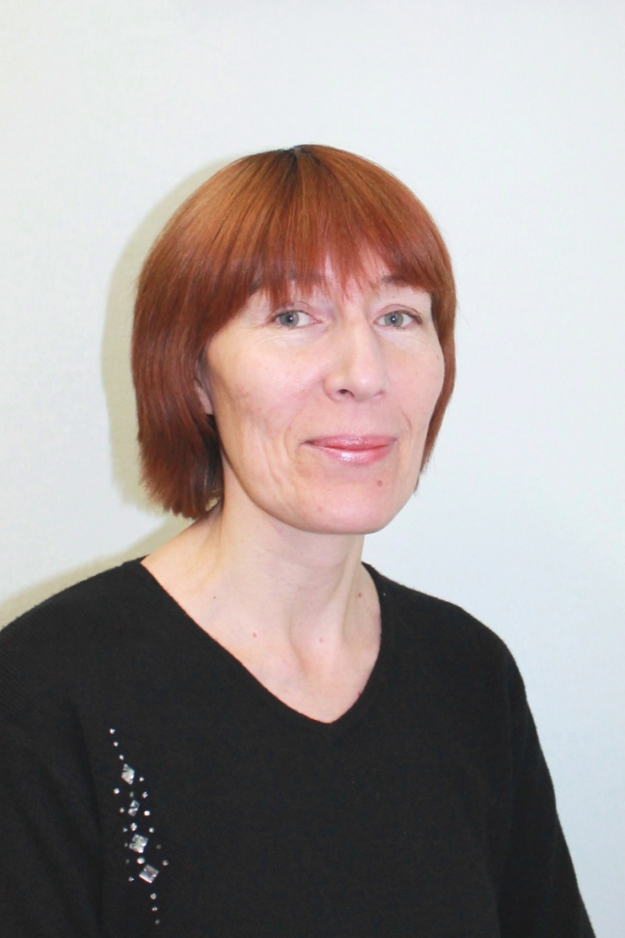
Сафиканова
Наиля
Габдулхаевна
Педагог дополнительного образования
Образование: высшее (Всероссийский заочный финансово-экономический
институт, 2003г, факультет учетно-
статистический)

Объединение «Творческая мастерская»
- Дополнительная общеобразовательная общеразвивающая программа художественной направленности ,
возраст обучающихся :7-15 лет,
срок реализации: 3 года

Повышение квалификации
- 2018 г ГАУ ДПО Институт развития образования Республики Башкортостан, программа «Организация и содержание работы педагога дополнительного образования детей с учетом требований профессионального стандарта «Педагог дополнительного образования детей и взрослых» в условиях реализации ФГОС

Награды и поощрения
- Всероссийский конкурс «Башкирская мозайка»,Почетная грамота I степени

Обобщение и распространений опыта работы
Год | мероприятие
2018  2018  2018 | Мастер-классы в начальных классах СОШ с. Прибельский  Участие в библиотечном формировании «Калейдоскоп : Узелок на память»  Освещение деятельности ДО ЦДЮТТ с. Прибельский на сайте «Вконтакте»

Публикации в печатных изданиях с целью освещения работы объединений и педагогов учреждения, обмена опытом, привлечения детей в объединения

Год | Название статьи | Издание
2018 | Репортаж с петлей в руке | «Кармаскилинская новь

Фотоматериалы